АДМИНИСТРАЦИЯ БОГУЧАНСКОГО РАЙОНА
ПОСТАНОВЛЕНИЕ
24.05.2024 с. Богучаны № 495-п
О проведении публичных слушаний

В соответствии со статьей 21 Устава Богучанского района Красноярского края и пунктом 4.1 статьи 4 Положения об организации и проведении публичных слушаний в муниципальном образовании Богучанский район,
ПОСТАНОВЛЯЮ:
1. Назначить публичные слушания по проекту решения Богучанского районного Совета депутатов «О внесении изменений в Устав Богучанского района Красноярского края»;
2. Утвердить график и условия проведения публичных слушаний согласно приложению № 1;
3. Утвердить состав Комиссии по организации и проведению публичных слушаний (далее – Комиссия) согласно приложению №2. Определить место расположения Комиссии по адресу: Красноярский край, с. Богучаны, ул. Октябрьская д. 72, каб. №28.
4. Утвердить Порядок приема письменных замечаний и предложений по проекту муниципального правового акта, выносимого на публичные слушания, согласно приложению №3.
5. Утвердить текст проекта решения Богучанского районного Совета депутатов «О внесении дополнений в Устав Богучанского района Красноярского края», выносимого на публичные слушания, согласно приложению №4.
6. Контроль за исполнением настоящего постановления возложить на заместителя Главы Богучанского района по социальным вопросам Брюханова И.М.
7. Постановление вступает в силу со дня, следующего за днем опубликования в Официальном вестнике Богучанского района.

Глава Богучанского района А. С. Медведев

Приложение №1
к постановлению администрации
Богучанского района
от 24.05.2024 № 495-п

График и условия проведения публичных слушаний

№  п/п | Дата, время проведения | Наименование и условия проведения мероприятия | Место проведения
1. | «17» июня 2024 года «14» часов 00 минут | Публичные слушания по проекту решения Богучанского районного Совета депутатов «О внесении изменений в Устав Богучанского района Красноярского края»  Инициатор проведения: глава Богучанского района  Участники: жители муниципального образования Богучанский район  Срок приема заявлений от желающих участвовать в публичных слушаниях:  до 07.06.2024 года включительно  Срок подачи письменных замечаний и предложений по проекту решения Богучанского районного Совета депутатов «О внесении дополнений в Устав Богучанского района Красноярского края»:  до 07.06.2024 года включительно | Красноярский край, Богучанский район,  с. Богучаны,  ул. Октябрьская, д. 72, кабинет №18  (зал заседаний)

Приложение №2
к постановлению администрации
Богучанского района
от 24.05.2024 № 495-п

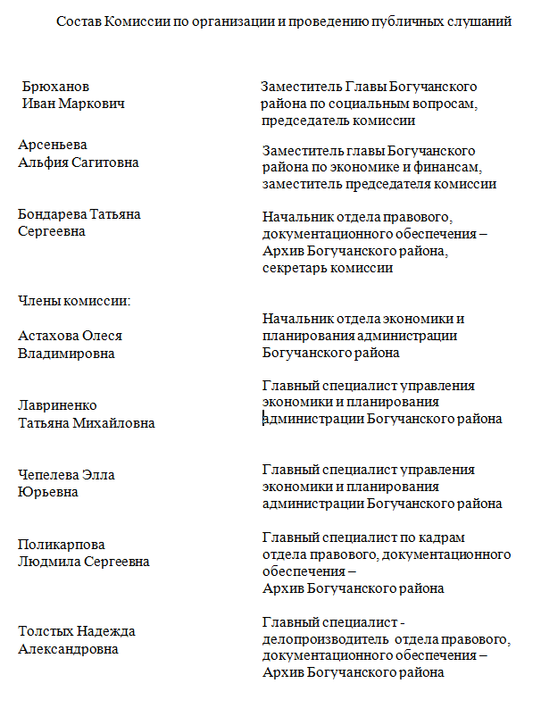
Приложение № 3
к постановлению администрации
Богучанского района
от 24.05.2024 № 495-п

Порядок приема письменных замечаний и предложений по проекту муниципального правового акта,
выносимого на публичные слушания

1.1. Предложения по проекту решения оформляются в письменном виде и представляются в районный Совет депутатов в срок не позднее 10 дней до дня проведения открытого заседания одним из следующих способов:
- путем непосредственной подачи по адресу: Красноярский край, с. Богучаны, ул. Октябрьская, 72, кабинет 17;
- посредством почтового отправления на адрес: 663431,Красноярский край, с. Богучаны, ул. Октябрьская, 72;
- на адрес электронной почты bog-sovet@mail.ru;
- посредством официального сайта муниципального образования Богучанский район https://boguchansky-raion.ru (через Онлайн-приёмную на странице районного Совета депутатов).
В индивидуальных предложениях граждан должны быть указаны:
- фамилия, имя, отчество;
- дата рождения;
- адрес места жительства;
- номер телефона,
а также поставлена личная подпись гражданина.
Коллективные обращения граждан направляются с приложением протокола собрания граждан и указанием фамилии, имени, отчества, даты рождения, адреса места жительства и номера телефона лица, которому доверено представлять вносимые предложения.
Предложения по проекту решения вносятся в форме конкретно сформулированных положений (норм) Устава с соблюдением требований законодательной техники либо в форме обращений (писем) с изложением сути вносимого предложения.
Поступившие в районный Совет депутатов предложения подлежат регистрации в день поступления и передаются в Комиссию по организации и проведению публичных слушаний (далее – Комиссия) не позднее рабочего дня, следующего за днем их поступления.
1.2. Предложения вносятся только в отношении опубликованного проекта решения.
1.3. Предложения, внесенные с нарушением требований, установленных настоящим разделом, а также поступившие за пределами срока, установленного пунктом 1.1, рассмотрению не подлежат.
1.4. Комиссия рассматривает поступившие предложения в течение трех рабочих дней после окончания срока, установленного для их представления.
1.5. Инициаторы предложений вправе принимать участие в обсуждении своих предложений на заседании Комиссии, для чего районный Совет депутатов информирует их о месте и времени заседания Комиссии не позднее двух рабочих дней до дня заседания.
По результатам обсуждения Комиссия принимает решение о вынесении поступивших предложений на публичные слушания либо отклоняет их.
В случае, если инициаторы не присутствовали на заседании Комиссии при обсуждении внесенных ими предложений, Комиссия уведомляет их о принятом решении в течение двух рабочих дней со дня его принятия.
1.6. Инициаторы предложений, выносимых по результатам рассмотрения Комиссией на публичные слушания, приглашаются для участия в публичных слушаниях.
1.7. Предложения по проекту Решения носят рекомендательный характер и подлежат отражению в протоколе публичных слушаний.
1.8. Доработанный по результатам публичных слушаний проект решения рассматривается на заседании районного Совета депутатов.

Приложение № 4
к постановлению администрации
Богучанского района
от 24.05.2024 № 495-п

Текст проекта решения Богучанского районного Совета депутатов
«О внесении изменений в Устав Богучанского района Красноярского края», выносимого на публичные слушания

БОГУЧАНСКИЙ РАЙОННЫЙ СОВЕТ ДЕПУТАТОВ
РЕШЕНИЕ

. .2024 с. Богучаны №

В целях приведения отдельных положений Устава Богучанского района Красноярского края в соответствие с действующим краевым законодательством, руководствуясь статьями 7, 77 Устава Богучанского района Красноярского края, Богучанский районный Совет депутатов РЕШИЛ:
1. Внести в Устав Богучанского района Красноярского края следующие изменения:
1.1. статью 5 дополнить пунктом 7 следующего содержания:
«7. Муниципальные нормативные правовые акты, затрагивающие права, свободы, и обязанности человека и гражданина, устанавливающие правовой статус организаций, учредителем которых выступает муниципальное образование Богучанский район, а также соглашения, заключаемые между органами местного самоуправления, вступают в силу в день, следующий за днем их официального опубликования.
Официальное опубликование муниципальных правовых актов, соглашений, заключаемых между органами местного самоуправления, производится в печатном средстве массовой информации Официальном вестнике Богучанского района в течение 10 дней со дня их подписания, если иное не предусмотрено самим актом, настоящим Уставом или действующим законодательством.
Ответственным за официальное опубликование муниципальных нормативных правовых актов является Глава района.
Официальным опубликованием муниципального правового акта или соглашения, заключенного между органами местного самоуправления, считается первая публикация его полного текста в периодическом печатном издании, распространяемом в муниципальном образовании.
Дополнительным официальным источником опубликования муниципальных правовых актов, соглашений заключенных между органами местного самоуправления, является сетевое издание «Официальный сайт муниципального образования Богучанский район Красноярского края», имеющее доменное имя сайта в информационно-телекоммуникационной сети www.boguchansky-raion.gosuslugi.ru.
Опубликование муниципальных правовых актов, соглашений заключенных между органами местного самоуправления, в Сетевом издании осуществляется в течение 10 дней со дня их подписания, если иное не предусмотрено самим актом, настоящим Уставом или действующим законодательством.
В случае опубликования (размещения) полного текста муниципального правового акта в Сетевом издании объемные графические и табличные приложения к нему в печатном издании не приводятся»;
1.2. в пункте 1 статьи 74 слова «не менее шести лет» заменить словами «не менее пяти лет»;
1.3. в пункте 3 статьи 74 слова «при наличии срока исполнения полномочий по муниципальной должности шесть лет» заменить словами «при наличии срока исполнения полномочий по муниципальной должности пять лет»;
1.4. в абзаце 2 пункта 3 ст.74 слова «увеличивается на четыре процента» заменить словами «увеличивается на пять процентов».
1.5. пункт 4 статьи 74 дополнить подпунктом 4.1. следующего содержания:
«4.1. Размер пенсии за выслугу лет не может быть ниже установленного настоящим пунктом базового размера пенсии за выслугу лет, увеличенного на районный коэффициент и процентную надбавку за работу в районах Крайнего Севера и приравненных к ним местностях, надбавку за работу в местностях с особыми климатическими условиями, применяемые при расчете денежного вознаграждения лица, замещающего муниципальную должность на день прекращения исполнения полномочий либо на день достижения возраста, дающего право на страховую пенсию по старости в соответствии с Федеральным законом «О страховых пенсиях». Базовый размер пенсии за выслугу лет составляет:
5000 рублей – при наличии у лица, замещающего муниципальную должность срока исполнения полномочий от 5 до 8 лет;
7000 рублей – при наличии у лица, замещающего муниципальную должность срока исполнения полномочий от 8 до 11 лет;
10000 рублей – при наличии у лица, замещающего муниципальную должность срока исполнения полномочий более 11 лет.
В случае выплаты пенсии за выслугу лет лицу, замещающему муниципальную должность в минимальном размере ограничение по общей сумме пенсии за выслугу лет и страховой пенсии по старости (инвалидности), фиксированной выплаты к страховой пенсии и повышений фиксированной выплаты к страховой пенсии, установленное пунктом 3 статьи 74 Устава Богучанского района Красноярского края настоящего Порядка, не применяется».
2. Главе района направить настоящее решение в Управление Министерства юстиции Российской Федерации по Красноярскому краю для государственной регистрации.
3. Контроль за исполнением настоящего Решения возложить на постоянную комиссию Богучанского районного Совета депутатов по законности и муниципальной собственности.
4. Настоящее Решение о внесении изменений и дополнений в Устав Богучанского района Красноярского края вступает в силу в день, следующий за днем его официального опубликования в Официальном вестнике Богучанского района после государственной регистрации в Управлении Министерства юстиции Российской Федерации по Красноярскому краю.

Председатель Богучанского  районного Совета депутатов  О. А. Павлюченко  ________________  «___»____________2024 г. | Глава  Богучанского района  А. С. Медведев  _________________  «___» ____________2024 г.

